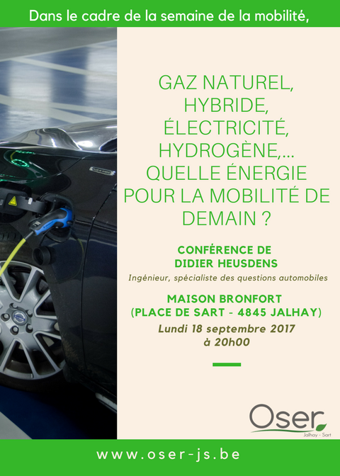

Dans le cadre de la semaine de la Mobilité, le groupe citoyen et politique "Oser" organise une conférence sur le thème des différentes énergies utilisables pour la mobilité de demain.
Le lundi 18 septembre à 20h 00 à la Maison Bronfort Place de Sart 4845 Jalhay
Entrée gratuite

